TUẦN 33
TOÁN
CHỦ ĐỀ 15: LÀM QUEN VỚI YẾU TỐ THỐNG KÊ, XÁC XUẤT
Bài 74: KHẢ NĂNG XẢY RA CỦA MỘT SỰ KIỆN
(Trang 108 )

I. YÊU CẦU CẦN ĐẠT:
1. Năng lực đặc thù:
- Nhận biết và mô tả được các khả năng xảy ra ( có tính ngẫu nhiên) của một sự kiện khi thực hiện (1 lần ) thí nghiệm đơn giản ví dụ nhận ra được 2 khả năng xảy ra đối với mặt xuất hiện của đồng xu khi tung 1 lần. Nhận ra được 2 khả năng xảy ra đối với màu của quả bóng lấy ra từ hộp kín đựng các quả bóng có 2 màu xanh hoặc đỏ.
- Qua việc mô tả các hiện tượng quan sát được diễn giải câu trả lời được đưa ra. HS có thể hình thành và phát triển năng lực tư duy và lập luận toán học
- Cùng với hoạt động trên, qua hoạt động diễn đạt và trả lời câu hỏi ( bằng cách nói hoặc viết) mà giáo viên đặt ra sè giúp HS phát triển năng lực giao tiếp toán học.
2. Năng lực chung.
- Năng lực tự chủ, tự học: lắng nghe, trả lời câu hỏi, làm bài tập.
- Năng lực giải quyết vấn đề và sáng tạo: tham gia trò chơi, vận dụng.
- Năng lực giao tiếp và hợp tác: hoạt động nhóm.
3. Phẩm chất.
- Phẩm chất nhân ái: Có ý thức giúp đỡ lẫn nhau trong hoạt động nhóm để hoàn thành nhiệm vụ.
- Phẩm chất chăm chỉ: Chăm chỉ suy nghĩ, trả lời câu hỏi; làm tốt các bài tập.
- Phẩm chất trách nhiệm: Giữ trật tự, biết lắng nghe, học tập nghiêm túc.
II. ĐỒ DÙNG DẠY HỌC
- Kế hoạch bài dạy, bài giảng Power point.
- SGK và các thiết bị, học liệu phụ vụ cho tiết dạy.

III. HOẠT ĐỘNG DẠY HỌC
Hoạt động của giáo viên | Hoạt động của học sinh
1. Khởi động:
- Mục tiêu: + Tạo không khí vui vẻ, khấn khởi trước giờ học.
- Cách tiến hành:
- GV tổ chức múa hát vận động tập thể tại chỗ để khởi động bài học.  - GV dẫn dắt vào bài mới | - HS tham gia  - HS lắng nghe.
2. Khám phá
* Mục tiêu:
- Nhận biết và mô tả được các khả năng xảy ra ( có tính ngẫu nhiên) của một sự kiện khi thực hiện (1 lần ) thí nghiệm đơn giản ví dụ nhận ra được 2 khả năng xảy ra đối với mặt xuất hiện của đồng xu khi tung 1 lần. Nhận ra được 2 khả năng xảy ra đối với màu của quả bóng lấy ra từ hộp kín đựng các quả bóng có 2 màu xanh hoặc đỏ.
* Cách tiến hành:
-GV cho HS quan sát tranh trong sách và mô tả được trong bức tranh có những gì  + Tranh có những bạn nào?  + trong tranh có những dồ vật nào?  + Các bạn đang làm gì?  + Sẽ xảy ra những khả năng gì khi Rô- bốt lấy 1 quả bóng từ trong chiếc hộp.  *Hoạt động ( Làm việc nhóm)  -GV yêu cầu HS mô tả các sự kiện có thể xảy ra( có tính ngẫu nhiên) của 1 sự kiện khi thực hiện (1 lần) thí nghiệm đơn giản.  - GV HD HS thảo luận nhóm. Gợi ý theo các câu hỏi:  + Bạn Rô-bốt có mấy đồng xu?  + Đồng xu ấy có mấy mặt? Là những mặt nào, mô tả?  + Bạn Rô-bốt tung đồng xu mấy lần?  -Cho các nhóm dự đoán các khả năng xảy ra  - GV nhận xét và chốt nội dung  3. Luyện tập  Bài 1: ( làm việc cặp đôi)  - GV cho HS quan sát tranh vẽ nêu yêu cầu của bài tập  - GV lưu ý HS: Đây là bài tập yêu cầu mô tả các sự kiện có thể xảy ra trong một tình huống cho trước.  - GV cho HS mô tả Rô-bốt và Mi làm gì?  - Thảo luận cặp đôi và đưa ra các khả năng xảy ra  - GV nhận xét và chốt nội dung  Bài 2. (Làm việc nhóm)  - Cho HS quan sát, đọc nội dung trong sách HS.  - GV gợi mở cho HS thảo luận đưa ra dự đoán về các sự kiện có thể xảy ra khi bạn Việt có 1 con xúc xắc tự làm có 6 mặt và bạn ấy gieo xúc xắc chỉ có 1 lần. | - HS quan sát đọc thông tin  - Thảo luận và thống nhất câu trả lời trong nhóm.  - Đại diện nhóm trả lời các câu hỏi  - HS đọc yêu cầu của bài  - HS thảo luận nhóm theo hệ thống câu hỏi rồi thống nhất các khả năng xảy ra.  - Đại diện nhóm trình bày trước lớp  - HS nhận xét lẫn nhau.  -HS quan sát tranh đọc thông tin và nêu yêu cầu.  - Thực hiện theo HD của GV  -Chia sẻ nội dung dự đoán trước lớp  - HS thảo luận trong nhóm và đưa ra các phán đoán  - Đại diện nhóm trình bày nội dung thảo luận trước lớp
3. Vận dụng.
- Mục tiêu:
+ Củng cố những kiến thức đã học trong tiết học để học sinh khắc sâu nội dung.
+ Vận dụng kiến thức đã học vào thực tiễn.
+ Tạo không khí vui vẻ, hào hứng, lưu luyến sau khi học sinh bài học.
- Cách tiến hành:
- GV tổ chức trò chơi “ Món quà may mắn”  + Chuẩn bị 1 hộp kín 3 mặt, mặt trên cùng để hở chỉ lọt 1 bàn tay. Bên trong hộp để sẵn 1 số laoij trái cây như 1 quả thanh long, 1 táo, 1 qủa cam.  + Cách chơi: người chơi lấy cùng một lúc 2 quả. Đại diện các nhóm dự đoán các trường hợp xảy ra. Nếu khi lấy trùng với dự đoán là thắng cuộc  + Kết thúc: Nhóm nào dự đoán tốt sẽ được nhận luôn phần thưởng trái cây đó.  - Nhận xét, tuyên dương | - HS tham gia để vận dụng kiến thức đã học vào thực tiễn.  - Các HS khác cổ vũ trò chơi( chú ý không được gợi ý cho người chơi biết)
4. Điều chỉnh sau bài dạy:
.......................................................................................................................................
.......................................................................................................................................
.......................................................................................................................................
-----------------------------------------

TOÁN
CHỦ ĐỀ 1: LÀM QUEN VỚI YẾU TỐ THỐNG KÊ, SÁC XUẤT
Bài 75: THỰC HÀNH VÀ TRẢI NGHIỆM THU THẬP, PHÂN LOẠI GHI CHÉP SỐ LIỆU, ĐỌC BẢNG SỐ LIỆU (Tiết 1) – (Trang 110)

I. YÊU CẦU CẦN ĐẠT:
1. Năng lực đặc thù:
- Thu thập, phân loại, sắp xếp được số liệu thống kê (theo các tiêu chí cho trước) về một số đối tượng thống kê trong trường, lớp.
- Đọc và mô tả được số liệu vào bảng, đưa ra một số nhận xét đơn giản dựa trên câu hỏi trước đó.
- Phát triển năng lực lập luận, tư duy toán học và năng lực giao tiếp toán học
2. Năng lực chung.
- Năng lực tự chủ, tự học: lắng nghe, trả lời câu hỏi, làm bài tập.
- Năng lực giải quyết vấn đề và sáng tạo: tham gia trò chơi, vận dụng.
- Năng lực giao tiếp và hợp tác: hoạt động nhóm.
3. Phẩm chất.
- Phẩm chất nhân ái: Có ý thức giúp đỡ lẫn nhau trong hoạt động nhóm để hoàn thành nhiệm vụ.
- Phẩm chất chăm chỉ: Chăm chỉ suy nghĩ, trả lời câu hỏi; làm tốt các bài tập.
- Phẩm chất trách nhiệm: Giữ trật tự, biết lắng nghe, học tập nghiêm túc.
II. ĐỒ DÙNG DẠY HỌC
- Kế hoạch bài dạy, bài giảng Power point.
- SGK và các thiết bị, học liệu phụ vụ cho tiết dạy.

III. HOẠT ĐỘNG DẠY HỌC
Hoạt động của giáo viên | Hoạt động của học sinh
1. Khởi động:
- Mục tiêu: + Tạo không khí vui vẻ, khấn khởi trước giờ học.
+ Kiểm tra kiến thức đã học của học sinh ở bài trước.
- Cách tiến hành:
- GV tổ chức trò chơi để khởi động bài học.  + GV cho HS gieo xúc xắc và đọc thông tin xuất hiện ở mặt trên xúc xắc.  - GV Nhận xét, tuyên dương.  - GV dẫn dắt vào bài mới | - HS tham gia trò chơi  + Lớp trưởng gọi bạn lên gieo xúc sắc và đọc thông tin mặt trên xúc sắc.  - HS lắng nghe.
2. Thực hành:
- Mục tiêu:
+ Thu thập, phân loại, sắp xếp được số liệu thống kê (theo các tiêu chí cho trước) về một số đối tượng thống kê trong trường, lớp.
+ Đọc và mô tả được số liệu vào bảng, đưa ra một số nhận xét đơn giản dựa trên câu hỏi trước đó.
- Cách tiến hành:
Bài 1. (Làm việc cả lớp)  - GV hướng dẫn cho HS cách thực hiện BT 1.  + GV Theo dõi, giúp đỡ HS  + GV tổng hợp các câu trả lời của HS lên bảng, giúp HS hình dung được để chuẩn bị cho một chuyến đi chơi thì ta cần xác định được những vấn đề gì.  - GV nhận xét, tuyên dương.  Gợi ý trả lời:  + Chúng mình sẽ đi cắm trại ở: vườn quốc gia, trang trại, công viên, ...  + Chúng mình sẽ chơi các trò chơi: kéo co, cướp cờ, giải ô chữ, ....  + Chúng mình sẽ ăn: bánh mì, bánh ngọt, cơm cuộn, xôi chả, xúc xích,...  + Chúng mình sẽ uống: nước lọc, coca, pepsi, nước hoa quả,...  Bài 2: (Làm việc nhóm)  - GV nêu bài tập và đưa ra tình huống: chọn địa điểm để cắm trại trong ba địa điểm Rô bốt đã gợi ý.  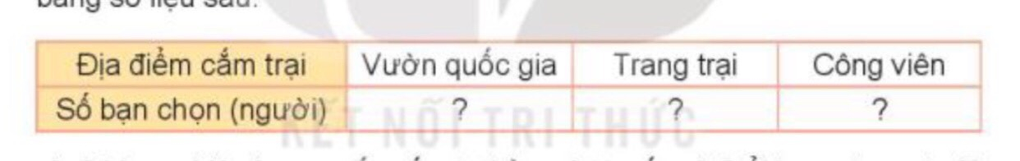  - Tổ chức cho HS làm việc theo nhóm.  - GV thống kê ý kiến của các nhóm để đưa ra kết quả tổng hợp của cả lớp rồi hướng dẫn HS ghi kết quả vào bảng số liệu cho trước  - Gọi HS đọc kết quả đã tổng hợp theo gợi ý a và b.  - GV chốt, nhận xét, khen ngợi HS tích cực.  Bài 3:  - GV nêu tình huống: chọn giờ xuất phát và kết thúc chuyến đi. Có hai lựa chọn:  + Đi về sớm: xuất phát lúc 7 giờ sáng và kết thúc chuyến đi vào 4 giờ chiều.  + Đi về muộn: Xuất phát lúc 8 giơ sáng và kết thúc chyến đi vào 5 giờ chiều.  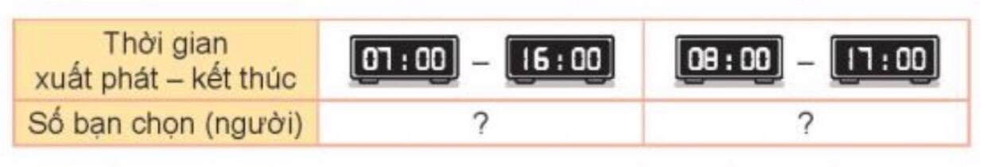  - Tổ chức cho HS làm việc theo nhóm.  - GV thống kê ý kiến của các nhóm để đưa ra kết quả tổng hợp của cả lớp rồi hướng dẫn HS ghi kết quả vào bảng số liệu cho trước  - Gv cho HS quan sát bảng số liệu đã tổng hợp và chốt đáp án thời gian di chuyển (dự kiến) cho chuyến đi đó.  - Gọi HS đọc kết quả đã tổng hợp theo gợi ý.  - GV chốt, nhận xét, khen ngợi HS tích cực. | - HS lắng nghe hướng dẫn  + HS dựa vào những gợi ý trong SGK tìm ra đáp án cho mình.  + Lớp trưởng tổ chức cho các bạn báo cáo  + Theo dõi  - Lắng nghe  - Thảo luận nhóm 4: Ghi chép ý kiến của các bạn trong nhóm vào phiếu học tập.  - Lớp trưởng tổ chức cho các nhóm chia sẻ kết quả thảo luận  - Ghi kết quả tổng hợp vào bảng số liệu đã cho.  - 2 HS nêu  - Nhận xét, bổ sung(nếu có)  - Lắng nghe  - Thảo luận nhóm 4: Ghi chép ý kiến của các bạn trong nhóm vào phiếu học tập.  - Lớp trưởng tổ chức cho các nhóm chia sẻ kết quả thảo luận  - Ghi kết quả tổng hợp vào bảng số liệu đã cho (cá nhân).  - HS quan sát  - 2 HS nêu  - Nhận xét, bổ sung(nếu có)
3. Vận dụng.
- Mục tiêu:
+ Củng cố những kiến thức đã học trong tiết học để học sinh khắc sâu nội dung.
+ Vận dụng kiến thức đã học vào thực tiễn.
+ Tạo không khí vui vẻ, hào hứng, lưu luyến sau khi học sinh bài học.
- Cách tiến hành:
- GV nêu yêu cầu.  - Suy nghĩ và tìm cách lập bảng thống kê số liệu về chiều cao của các thành viên trong gia đình. Sau đó tìm ra người cao nhất trong nhà.  - Nhận xét, tuyên dương | - HS làm việc cá nhân sau đó chia sẻ trước lớp.
4. Điều chỉnh sau bài dạy:
.......................................................................................................................................
.......................................................................................................................................
.......................................................................................................................................

TOÁN
CHỦ ĐỀ 1: LÀM QUEN VỚI YẾU TỐ THỐNG KÊ, SÁC XUẤT
Bài 75: THỰC HÀNH VÀ TRẢI NGHIỆM THU THẬP, PHÂN LOẠI GHI CHÉP SỐ LIỆU, ĐỌC BẢNG SỐ LIỆU (Tiết 2) – (Trang 111)

I. YÊU CẦU CẦN ĐẠT:
1. Năng lực đặc thù:
- Thu thập, phân loại, sắp xếp được số liệu thống kê (theo các tiêu chí cho trước) về một số đối tượng thống kê trong trường, lớp.
- Đọc và mô tả được số liệu vào bảng, đưa ra một số nhận xét đơn giản dựa trên câu hỏi trước đó.
- Phát triển năng lực lập luận, tư duy toán học và năng lực giao tiếp toán học
2. Năng lực chung.
- Năng lực tự chủ, tự học: lắng nghe, trả lời câu hỏi, làm bài tập.
- Năng lực giải quyết vấn đề và sáng tạo: tham gia trò chơi, vận dụng.
- Năng lực giao tiếp và hợp tác: hoạt động nhóm.
3. Phẩm chất.
- Phẩm chất nhân ái: Có ý thức giúp đỡ lẫn nhau trong hoạt động nhóm để hoàn thành nhiệm vụ.
- Phẩm chất chăm chỉ: Chăm chỉ suy nghĩ, trả lời câu hỏi; làm tốt các bài tập.
- Phẩm chất trách nhiệm: Giữ trật tự, biết lắng nghe, học tập nghiêm túc.
II. ĐỒ DÙNG DẠY HỌC
- Kế hoạch bài dạy, bài giảng Power point.
- SGK và các thiết bị, học liệu phụ vụ cho tiết dạy.

III. HOẠT ĐỘNG DẠY HỌC
Hoạt động của giáo viên | Hoạt động của học sinh
1. Khởi động:
- Mục tiêu: + Tạo không khí vui vẻ, khấn khởi trước giờ học.
+ Kiểm tra kiến thức đã học của học sinh ở bài trước.
- Cách tiến hành:
- GV tổ chức trò chơi để khởi động bài học.  + GV cho HS chơi trò chơi xì điện kể tên một số món ăn, thức uống, đồ dùng... thường mang theo trong chuyến đi cắm trại.  - GV nhận xét, tuyên dương.  - GV dẫn dắt vào bài mới | - HS tham gia trò chơi  - HS lắng nghe.
2. Thực hành:
- Mục tiêu:
+ Thu thập, phân loại, sắp xếp được số liệu thống kê (theo các tiêu chí cho trước) về một số đối tượng thống kê trong trường, lớp.
+ Đọc và mô tả được số liệu vào bảng, đưa ra một số nhận xét đơn giản dựa trên câu hỏi trước đó.
- Cách tiến hành:
Bài 1. (Làm việc cả lớp)  - GV nêu tình huống: chọn đồ ăn mang theo chuyến đi.  - GV nêu và thống nhất 4-5 món ăn (ví dụ: Xôi chả, cơm cuộn, sa lát, mì trộn, piza)và cho HS thảo luận, đưa ra lựa chọn của cá nhân mình.  Món ăn Xôi chả Cơm cuộn Sa lát Mì trộn Piza  S.Lượng  - GV thống kê ý kiến của các nhóm để đưa ra kết quả tổng hợp của cả lớp rồi hướng dẫn HS ghi kết quả vào bảng số liệu cho trước.  - GV cho HS quan sát bảng số liệu vừa tổng hợp được và yêu cầu HS nêu ra ba món ăn được nhiều bạn lựa chọn nhất.  Bài 2: (Làm việc nhóm 4)  - GV nêu bài tập và đưa ra tình huống: Chọn màu áo đồng phục. Do cửa hàng chỉ có đủ số lượng áo với ba màu: đỏ, vàng, trắng nên cả lớp sẽ thảo luận và chỉ đưa ra lựa chọn với một trong ba màu áo đó.  Câu a.  - Tổ chức cho HS làm việc theo nhóm.  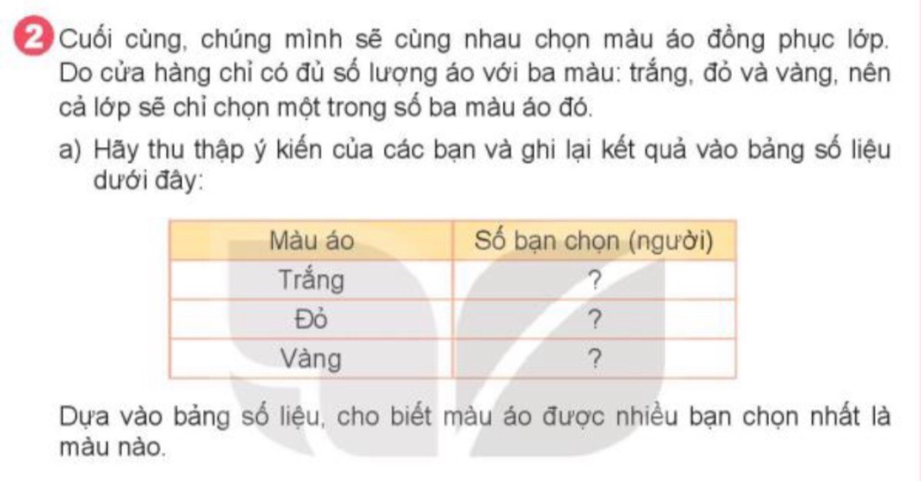  - GV thống kê ý kiến của các nhóm để đưa ra kết quả tổng hợp của cả lớp rồi hướng dẫn HS ghi kết quả vào bảng số liệu cho trước  - Gọi HS đọc kết quả đã tổng hợp theo gợi ý a  Câu b.  - GV nêu tình huống: Trên thực tế việc thu thập, phân loại và ghi chép kết quả bình chọn màu áo làm tốn khá nhiều thời gian, chưa kể những bạn không hẳn thích màu sắc áo được số đông chọn. Nên Rô bốt gợi ý một cách chọn màu áo tiết kiệm thời gian và công bằng hơn với mọi người đó là gieo xúc xắc.  - GV nêu quy ước gieo xúc xắc và giải thích co HS hiểu.  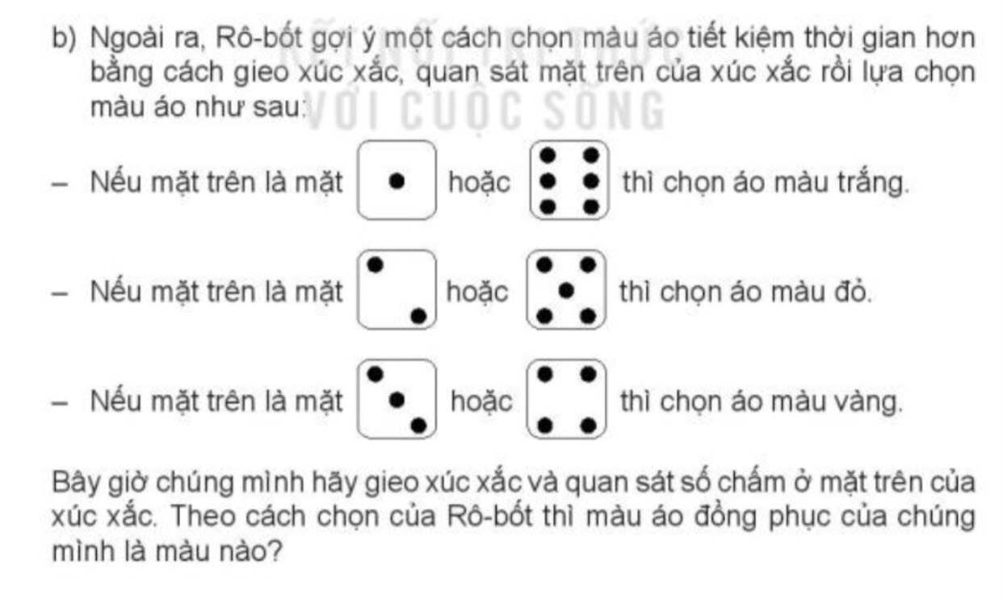  - GV mời 1 bạn đóng Rô bốt và gieo xúc xắc  - GV chốt, nhận xét, thống nhất màu áo. | - Lắng nghe  - Theo dõi và thống nhất  - HS thảo luận nhóm đôi, sau đó đưa ra lựa chọn củ cá nhân mình.  - Theo dõi  - Quan sát và đưa ra kết luận ba món ăn được các bạn lựa chọn nhiều nhất.  - Lắng nghe  - Thảo luận nhóm 4: Ghi chép ý kiến của các bạn trong nhóm vào phiếu học tập.  - Lớp trưởng tổ chức cho các nhóm chia sẻ kết quả thảo luận  - Ghi kết quả tổng hợp vào bảng số liệu đã cho.  - 2 HS nêu  - Nhận xét, bổ sung(nếu có)  - HS đọc kết quả  - Lắng nghe  - Theo dõi  - 1 em đóng giả Rô bốt gieo xúc xắc và đọc kết quả như quy ước đã cho.  - Lắng nghe
3. Vận dụng.
- Mục tiêu:
+ Củng cố những kiến thức đã học trong tiết học để học sinh khắc sâu nội dung.
+ Vận dụng kiến thức đã học vào thực tiễn.
+ Tạo không khí vui vẻ, hào hứng, lưu luyến sau khi học sinh bài học.
- Cách tiến hành:
- GV nhận xét và cùng cả lớp bình chọn ra một số bạn tích cực, hoạt động tốt trong tiết học.  - GV tổ chức vận dụng bằng các hình thức như trò chơi gieo xúc sắc để lựa chọn phần quà đối với các bạn vừa được bình chọn. Các số chấm trên mặt xúc xắc tương ứng với các số trên phần quà.  - Nhận xét, tuyên dương. | - Bình chọn  - HS tham gia để vận dụng kiến thức đã học vào thực tiễn.
4. Điều chỉnh sau bài dạy:
.......................................................................................................................................
.......................................................................................................................................
.......................................................................................................................................
--------------------------------------------------

TOÁN
CHỦ ĐỀ 16: ÔN TẬP CUỐI NĂM
Bài 76: ÔN TẬP CÁC SỐ TRONG PHẠM VI 10 000, 100 000
(Tiết 1) – (Trang 112)

I. YÊU CẦU CẦN ĐẠT:
1. Năng lực đặc thù:
- Đọc, viết, so sánh được các số trong phạm vi 100 000.
- Viết được các số trong phạm vi 100 000 theo thứ tự từ bé đến lớn và từ lớn đến bé (có không qua 4 số).
- Tìm được số lớn nhất, số bé nhất trong 4 số đã cho trong phạm vi 100 000.
- Viết được số thành tổng các chục nghìn, nghìn, trăm, chục, đơn vị và ngược lại.
- Giải được bài toán thực tế liên quan đến xác định số lớn nhất, số bé nhất có bốn chữ số khác nhau.
- Phát triển năng lực lập luận, tư duy toán học và năng lực giao tiếp, hợp tác toán học.
2. Năng lực chung.
- Năng lực tự chủ, tự học: lắng nghe, trả lời câu hỏi, làm bài tập.
- Năng lực giải quyết vấn đề và sáng tạo: tham gia trò chơi, vận dụng.
- Năng lực giao tiếp và hợp tác: hoạt động nhóm.
3. Phẩm chất.
- Phẩm chất nhân ái: Có ý thức giúp đỡ lẫn nhau trong hoạt động nhóm để hoàn thành nhiệm vụ.
- Phẩm chất chăm chỉ: Chăm chỉ suy nghĩ, trả lời câu hỏi; làm tốt các bài tập.
- Phẩm chất trách nhiệm: Giữ trật tự, biết lắng nghe, học tập nghiêm túc.
II. ĐỒ DÙNG DẠY HỌC
- Kế hoạch bài dạy, bài giảng Power point.
- SGK và các thiết bị, học liệu phụ vụ cho tiết dạy.

III. HOẠT ĐỘNG DẠY HỌC
Hoạt động của giáo viên | Hoạt động của học sinh
1. Khởi động:
- Mục tiêu: + Tạo không khí vui vẻ, khấn khởi trước giờ học.
+ Kiểm tra kiến thức đã học của học sinh ở bài trước.
- Cách tiến hành:
- GV tổ chức trò chơi “ Đố bạn” đọc các số GV đã chuẩn bị trước.  - GV nhận xét, tuyên dương.  - GV dẫn dắt vào bài mới | - HS tham gia trò chơi  + Lớp trưởng tổ chức cho các bạn chơi trò chơi, lần lượt đọc các số đã cho trước.  - HS lắng nghe.
2. Thực hành:
- Mục tiêu:
+ Đọc, viết, so sánh được các số trong phạm vi 100 000.
+ Viết được các số trong phạm vi 100 000 theo thứ tự từ bé đến lớn và từ lớn đến bé (có không qua 4 số).
+ Tìm được số lớn nhất, số bé nhất trong 4 số đã cho trong phạm vi 100 000.
+ Viết được số thành tổng các chục nghìn, nghìn, trăm, chục, đơn vị và ngược lại.
+ Giải được bài toán thực tế liên quan đến xác định số lớn nhất, số bé nhất có bốn chữ số khác nhau.
- Cách tiến hành:
Bài 1.  - Gọi HS nêu yêu cầu bài tập  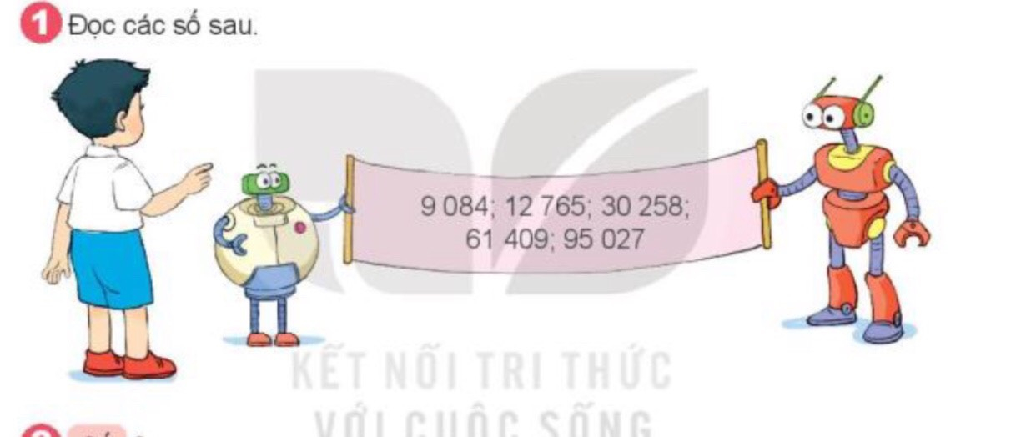  - Tổ chức cho HS làm việc nhóm đôi.  - Tổ chức cho HS chia sẻ trước lớp.  - GV nhận xét, khen ngợi HS.  Đáp án:  9 084: Chín nghìn không trăm tám mươi tư  12 765: Mười hai nghìn bảy trăm sáu mươi lăm  30 258: Ba mươi nghìn hai trăm năm mươi tám  61 409: Sáu mươi mốt nghìn bốn trăm linh chín  95 027: Chín mươi lăm nghìn không trăm hai mươi bảy.  Bài 2:  - Gọi HS nêu yêu cầu bài tập  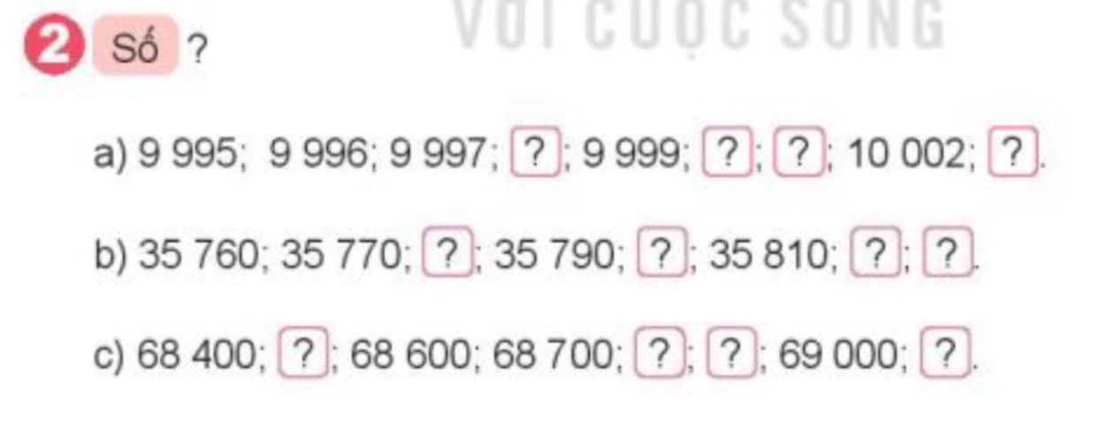  - Hướng dẫn HS cách làm bài  - Tổ chức cho HS làm việc cá nhân.  - Mời 3 HS lên bảng làm bài.  - GV chữa bài, chốt đáp án.  - Nhận xét, khen HS làm tốt.  Đáp án:  a. 9 995; 9 996; 9 997; 9 998; 9 999; 10 000;  10 001; 10 002; 10 003  b. 35 760; 35 770; 35 780; 35 790; 35 800;  35 810; 35 820; 35 830  c. 68 400; 68 500; 68 600; 68 700; 68 800;  68 900; 69 000; 69 100  Bài 3:  - Gọi HS nêu yêu cầu bài tập  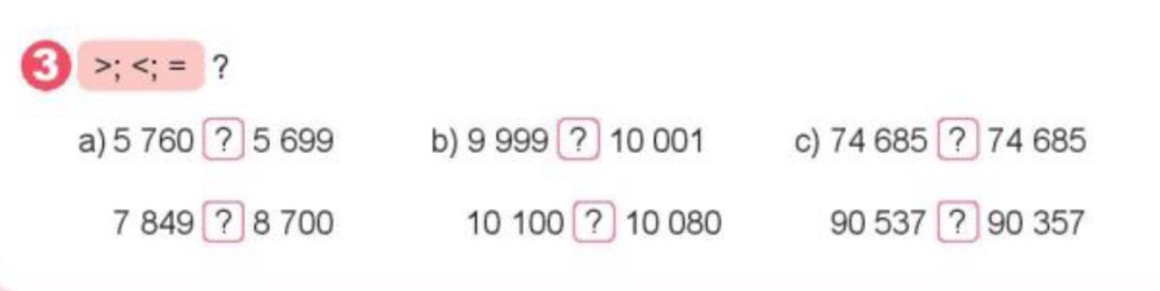  - Yêu cầu HS nhắc lại cách so sánh hai số.  - GV nhắc lại cách so sánh hai số.  - Yêu cầu HS làm bài cá nhân sau đó kiểm tra chữa bài cho nhau.  - GV tổ chức chữa bài, yêu cầu HS giải thích về cách làm của mình.  - GV chốt, khen ngợi HS làm tốt.  Đáp án  a. 5 760 > 5 699; 7 849 < 8 700  b. 9 999 < 10 001 ; 10 100 > 10 080  c. 74 685 = 74 685; 90 537 > 90 357  Bài 4:  - Gọi HS nêu yêu cầu bài tập  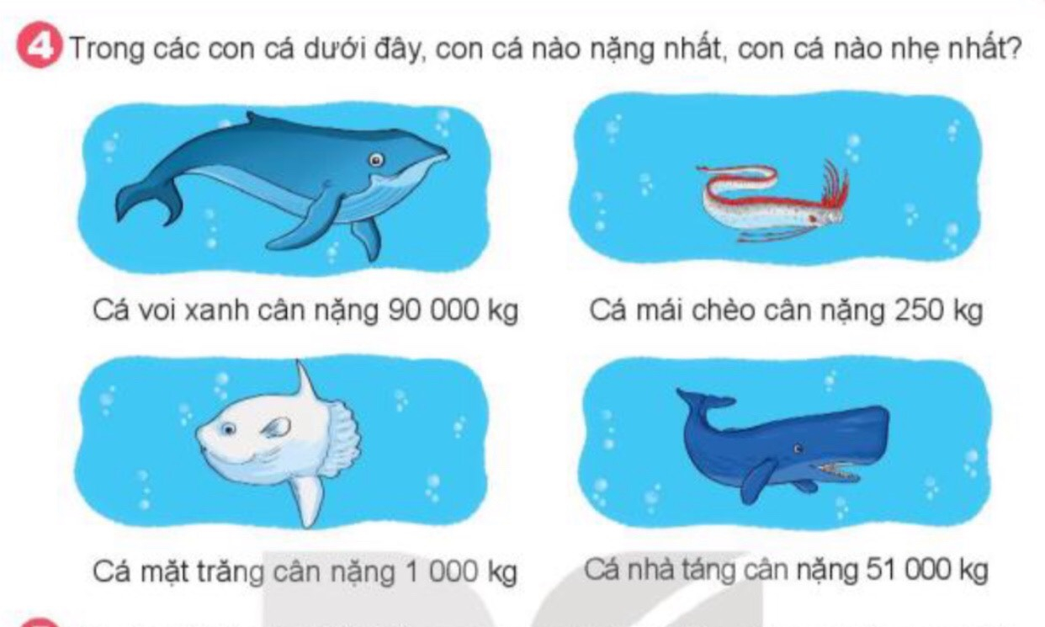  - Yêu cầu HS đọc cân nặng của từng con cá, so sánh từng số tìm ra số lớn nhất và số bé nhất, sau đó đưa ra kết luận cuối cùng.  - GV chữa bài: Cá voi xanh nặng nhất, các mái chèo nhẹ nhất.  Bài 5:  - Gọi HS nêu yêu cầu bài tập  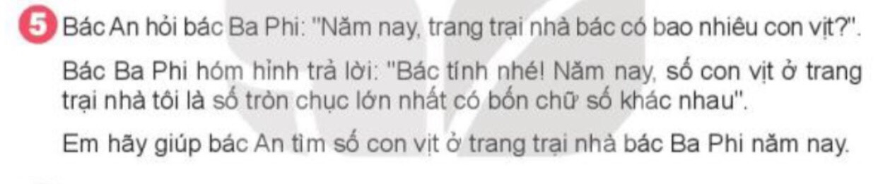  - GV phân tích đề hướng dẫn HS làm bài: Để được số lớn nhất có 4 chữ số khác nhau thì chữ số hàng đơn vị phải là 0 và theo thứ tự các chữ số hàng nghìn, hàng trăm, hàng chục phải là những số lớn nhất có thể và phải khác nhau.  - Tổ chức cho HS làm việc nhóm  - Cho các nhóm chia sẻ kết quả  - GV chữa bài. Chốt: Vậy, năm nay trang trại nhà bác Ba Phi có 9 870 con vịt | - 1 HS nêu yêu cầu BT1  - HS làm việc nhóm đôi: 1 bạn đọc 1 bạn nghe và sửa cho bạn (nếu có) và ngược lại.  - Lớp trưởng gọi một số bạn chia sẻ trước lớp.  - HS cả lớp lắng nghe, nhận xét, chỉnh sửa(nếu có).  - Lắng nghe.  - 1 HS nêu yêu cầu BT2  - Lắng nghe  - HS làm bài cá nhân vào phiếu học tập. Sau đó đổi chéo phiếu với bạn bên cạnh sửa cho nhau.  - 3 HS lên bảng làm bài  - Theo dõi  - 1 HS nêu yêu cầu BT3  - Nhắc lại cách so sánh hai số  + Số nào có nhiều chữ số hơn thì lớn hơn, số nào có ít chữ số hơn thì bé hơn.  + Hai số có cùng số chữ số thì ta so sánh từng cặp chư số ở cùng một hàng, kể từ trái sang phải. Nếu so sánh hai số có số hàng nghìn, hàng trăm, hàng chục, hàng đơn vị đều giống nhau thì hai số đó bằng nhau.  - Lắng nghe  - HS làm bài cá nhân. Sau khi làm bài xong kiểm tra và chữa bài cho nhau theo bàn.  - Một số em nêu, lớp nhận xét.  - 1 HS nêu yêu cầu BT4.  - HS làm việc cá nhân  - Lớp trưởng gọi một số bạn chia sẻ trước lớp kết quả của mình.  - Cả lớp lắng nghe, nhận xét, góp ý.  - Lắng nghe  - 1 HS nêu yêu cầu BT5.  - Lắng nghe, đọc kĩ đề bài, nắm yêu cầu của đề bài  - Làm việc nhóm 4: Thảo luận tìm ra kết quả.  - Các nhóm lần lượt chia sẻ và giải thích về cách làm của nhóm mình.
3. Vận dụng.
- Mục tiêu:
+ Củng cố những kiến thức đã học trong tiết học để học sinh khắc sâu nội dung.
+ Vận dụng kiến thức đã học vào thực tiễn.
+ Tạo không khí vui vẻ, hào hứng, lưu luyến sau khi học sinh bài học.
- Cách tiến hành:
- Gv nêu bài tập củng cố:  + Hãy đọc các số cách nhau 2 đơn vị bắt đầu từ số 5 372  + Hãy đọc các số cách nhau 5 đơn vị bắt đầu từ số  8 450  - Nhận xét, tuyên dương | - HS làm việc cá nhân sau đó chia sẻ trước lớp.
4. Điều chỉnh sau bài dạy:
.......................................................................................................................................
.......................................................................................................................................
.......................................................................................................................................

TOÁN
CHỦ ĐỀ 16: ÔN TẬP CUỐI NĂM
Bài 76: ÔN TẬP CÁC SỐ TRONG PHẠM VI 10 000, 100 000
(Tiết 2) – (Trang 113)

I. YÊU CẦU CẦN ĐẠT:
1. Năng lực đặc thù:
- Đọc, viết, so sánh được các số trong phạm vi 100 000.
- Viết được các số trong phạm vi 100 000 theo thứ tự từ bé đến lớn và từ lớn đến bé (có không qua 4 số).
- Tìm được số lớn nhất, số bé nhất trong 4 số đã cho trong phạm vi 100 000.
- Viết được số thành tổng các chục nghìn, nghìn, trăm, chục, đơn vị và ngược lại.
- Giải được bài toán thực tế liên quan đến xác định số lớn nhất, số bé nhất có bốn chữ số khác nhau.
- Phát triển năng lực lập luận, tư duy toán học và năng lực giao tiếp, hợp tác toán học.
2. Năng lực chung.
- Năng lực tự chủ, tự học: lắng nghe, trả lời câu hỏi, làm bài tập.
- Năng lực giải quyết vấn đề và sáng tạo: tham gia trò chơi, vận dụng.
- Năng lực giao tiếp và hợp tác: hoạt động nhóm.
3. Phẩm chất.
- Phẩm chất nhân ái: Có ý thức giúp đỡ lẫn nhau trong hoạt động nhóm để hoàn thành nhiệm vụ.
- Phẩm chất chăm chỉ: Chăm chỉ suy nghĩ, trả lời câu hỏi; làm tốt các bài tập.
- Phẩm chất trách nhiệm: Giữ trật tự, biết lắng nghe, học tập nghiêm túc.
II. ĐỒ DÙNG DẠY HỌC
- Kế hoạch bài dạy, bài giảng Power point.
- SGK và các thiết bị, học liệu phụ vụ cho tiết dạy.

III. HOẠT ĐỘNG DẠY HỌC
Hoạt động của giáo viên | Hoạt động của học sinh
1. Khởi động:
- Mục tiêu: + Tạo không khí vui vẻ, khấn khởi trước giờ học.
+ Kiểm tra kiến thức đã học của học sinh ở bài trước.
- Cách tiến hành:
- GV tổ chức trò chơi “ Trời nắng, trời mưa” để khởi động tiết học.  - GV yêu cầu học sinh so sánh các số  682 … 782; 489 … 729; 190 … 637  800 … 800; 572 … 517; 378 … 371  - GV nhận xét, tuyên dương.  - GV dẫn dắt vào bài mới | - HS tham gia trò chơi  - HS lên bảng làm bài  - Lắng nghe
2. Thực hành:
- Mục tiêu:
+ Đọc, viết, so sánh được các số trong phạm vi 100 000.
+ Viết được các số trong phạm vi 100 000 theo thứ tự từ bé đến lớn và từ lớn đến bé (có không qua 4 số).
+ Tìm được số lớn nhất, số bé nhất trong 4 số đã cho trong phạm vi 100 000.
+ Viết được số thành tổng các chục nghìn, nghìn, trăm, chục, đơn vị và ngược lại.
+ Giải được bài toán thực tế liên quan đến xác định số lớn nhất, số bé nhất có bốn chữ số khác nhau.
- Cách tiến hành:
Bài 1.  - Gọi HS nêu yêu cầu bài tập  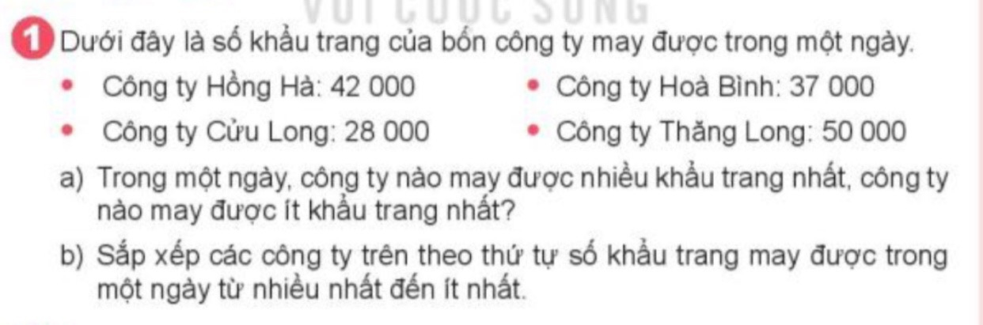  - Tổ chức cho HS làm việc nhóm đôi.  - Tổ chức cho HS chia sẻ trước lớp.  - GV nhận xét, khen ngợi HS.  Đáp án:  a. Trong một ngà, công ty Thăng Long may được nhiều khẩu trang nhất, công ty Cửu Long may được ít khẩu trang nhất.  b. Công ty Thăng Long; công ty Hồng Hà; công ty Hòa Bình; công ty Cửu Long.  Bài 2:  - Gọi HS nêu yêu cầu bài tập  - Hướng dẫn HS cách làm bài  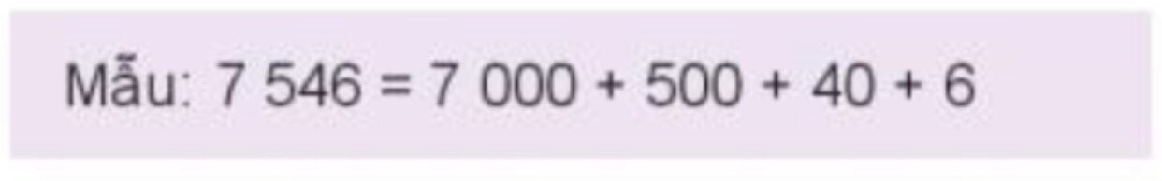  - Tổ chức cho HS làm việc cá nhân.  - Mời 5 HS lên bảng làm bài.  - GV chữa bài.  - Nhận xét, khen HS làm tốt.  Đáp án:  8 327 = 8 000 + 300 + 20 + 7  9 015 = 9 000 + 10 + 5  25 468 = 20 000 + 5 000 + 400 + 60 + 8  46 109 = 40 000 + 6 000 + 100 + 9  62 340 = 60 000 + 2 000 + 300 + 40  Bài 3:  - Gọi HS nêu yêu cầu bài tập  - Yêu cầu HS làm cá nhân vào phiếu học tập  - Yêu cầu HS làm bài cá nhân sau đó kiểm tra chữa bài cho nhau.  - Tổ chức cho HS chia sẻ kết quả.  - GV chốt, khen ngợi HS làm tốt.  Đáp án  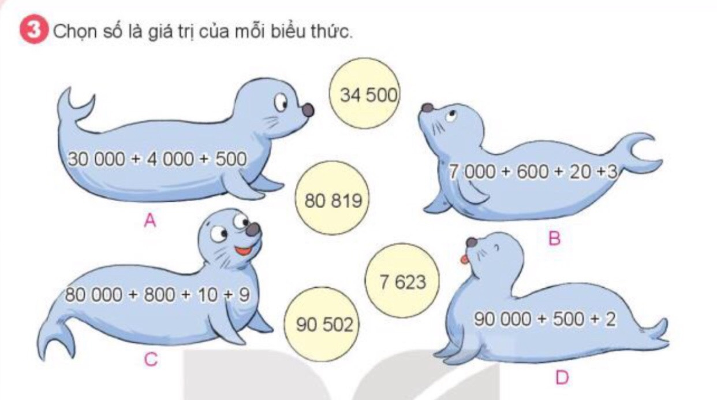Bài 4:  - Gọi HS nêu yêu cầu bài tập  - Yêu cầu HS làm bài cá nhân  - GV chữa bài.  6  a. 5 000 + 300 + = 5 306  80  2 000 + 700 + = 2 780  200  b. 40 000 + 8 000 + 600 + = 48 620  7  90 000 + 2 000 + = 92 007  Bài 5:  - Gọi HS nêu yêu cầu bài tập  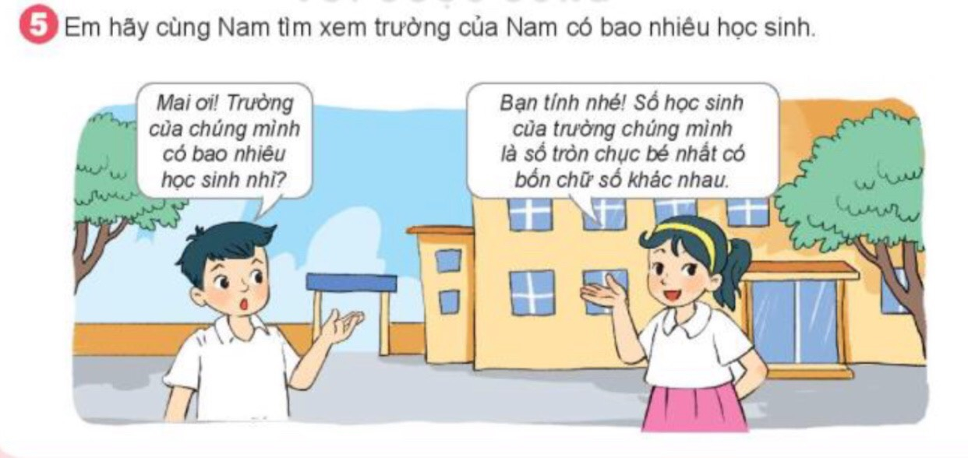  - GV phân tích đề hướng dẫn HS làm bài: Để được số lớn nhất có 4 chữ số khác nhau thì chữ số hàng đơn vị phải là 0 và theo thứ tự các chữ số hàng nghìn, hàng trăm, hàng chục phải là những số bé nhất có thể và phải khác nhau.  - Tổ chức cho HS làm việc nhóm  - Cho các nhóm chia sẻ kết quả  - GV chữa bài. Chốt: Vậy, trường của Nam có  1 230 học sinh. | - 1 HS nêu yêu cầu BT1  - HS làm việc nhóm đôi  - Lớp trưởng gọi một số bạn chia sẻ trước lớp.  - HS cả lớp lắng nghe, nhận xét, chỉnh sửa(nếu có).  - Lắng nghe.  - 1 HS nêu yêu cầu BT2  - Theo dõi  - HS làm bài cá nhân vào vở. Sau đó đổi chéo vở với bạn bên cạnh sửa cho nhau.  - 5 HS lên bảng làm bài  - Theo dõi  - 1 HS nêu yêu cầu BT3  - HS làm bài cá nhân. Sau khi làm bài xong kiểm tra và chữa bài cho nhau theo bàn.  - Một số em nêu, lớp nhận xét.  - 1 HS nêu yêu cầu BT4.  - HS làm việc cá nhân  - Lớp trưởng gọi một số bạn chia sẻ trước lớp kết quả của mình.  - Cả lớp theo dõi, nhận xét, góp ý.  - Lắng nghe  - 1 HS nêu yêu cầu BT5.  - Lắng nghe, đọc kĩ đề bài, nắm yêu cầu của đề bài  - Làm việc nhóm 4: Thảo luận tìm ra kết quả.  - Các nhóm lần lượt chia sẻ và giải thích về cách làm của nhóm mình.
3. Vận dụng.
- Mục tiêu:
+ Củng cố những kiến thức đã học trong tiết học để học sinh khắc sâu nội dung.
+ Vận dụng kiến thức đã học vào thực tiễn.
+ Tạo không khí vui vẻ, hào hứng, lưu luyến sau khi học sinh bài học.
- Cách tiến hành:
- GV nêu bài tập củng cố:  Lan mua một số đồ dùng học tập hết số tiền như sau:  + Mua vở hết 65 000 đồng  + Mua thước hết 12 500 đồng  + Mua hộp bút hết 43 000 đồng  + Mua bút màu hết 35 500 đồng  Hỏi trong các đồ dùng lan đã mua đồ dùng nào đắt tiền nhất và dồ dùng nào rẻ nhất?  - Nhận xét, tuyên dương | - HS làm việc cá nhân sau đó chia sẻ trước lớp.
4. Điều chỉnh sau bài dạy:
.......................................................................................................................................
.......................................................................................................................................
.......................................................................................................................................

